Toruń, dnia 17.07.2024 r.

L. dz. SSM.DZP.200.114.2024
dotyczy: postępowania o udzielenie zamówienia publiczne w trybie podstawowym bez negocjacji na „Dostawa myjek”

W związku ze skierowanymi zapytaniami o wyjaśnienie treści SWZ Specjalistyczny Szpital Miejski im. M. Kopernika w Toruniu udziela, zgodnie z art. 284 ustawy z dnia 11 września 2019 r. Prawo zamówień publicznych (Dz. U. z 2023 r., poz. 1605 ze zm.), następujących wyjaśnień:

Pytanie nr 1
Czy Zamawiający dopuści
Myjka w formie gąbki o szybkim działaniu, przeznaczona do codziennej higieny osobistej ciała. Łatwe użycie w szpitalu, na oddziale intensywnej opieki medycznej, w domu opieki. Ze względu na jednorazowe zastosowanie zapobiega zakażeniom.
Produkt wykonany z miękkich włókien poliestru o gramaturze 100 g/m2, nasączona mydłem dermatologicznym o neutralnym pH 5,5.

Rozmiar: 12 cm x 20 cm
Opakowanie: 24 sztuki
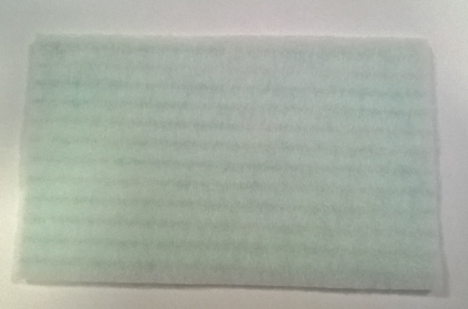

Odpowiedź: Zamawiający podtrzymuje zapisy SWZ.

Pytanie nr 2.

Czy Zamawiający dopuści

Myjka w formie rękawicy o szybkim działaniu, przeznaczona do codziennej higieny osobistej ciała. Rozmiar i wyprofilowany kształt powoduje łatwe użycie w różnych sytuacjach: w szpitalu, na oddziale intensywnej opieki medycznej, w domu opieki. Ze względu na jednorazowe zastosowanie zapobiega zakażeniom.
Produkt wykonany z dwóch warstw włókien: molton 120g nasączona jednostronnie mydłem dermatologicznym o neutralnym pH 5,5 oraz molton 100g (bez mydła). Mydło uaktywnia się po zwilżeniu woda. Myjka połączona metodą ultradźwiękową .
Wyrób jest hypoalergiczny, nie zawiera lateksu ani formaldehydu.

Rozmiar: 17 cm x 24.5 cm
Opakowanie: 20 sztuk
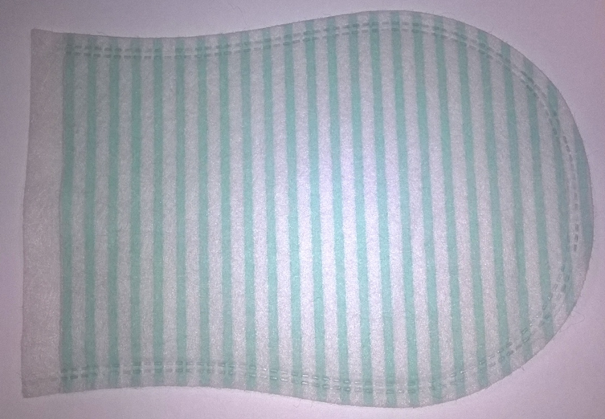
Odpowiedź: Zamawiający podtrzymuje zapisy SWZ.

Pytanie nr 3.
Czy w miejsce opisanej myjki Zamawiający dopuści myjkę o poniższym opisie?
Myjka jednorazowego użytku w formie rękawicy wykonana z materiału włókninowego Molton o gramaturze 75 g/m², miękka, bez zawartości środka myjącego, Rozmiar 16 x 22 cm?

Odpowiedź: Zamawiający podtrzymuje zapisy SWZ.

Pytanie nr 4.

Czy w miejsce opisanej myjki Zamawiający dopuści myjkę o poniższym opisie?
Myjka jednorazowego użytku w formie rękawicy wykonana z bardzo miękkiego materiału włókninowego Spunlace o gramaturze 80 g/m², miękka, bez zawartości środka myjącego, wytrzymałość ,zgodnie z EN ISO9073-3. Rozmiar 16 x 22 cm?

Odpowiedź: Zamawiający podtrzymuje zapisy SWZ.

Pytanie nr 5.
Czy Zamawiający wymaga, aby przedmiotowe produkty w celu spełniania wymogów jakościowych określonych w postępowaniu były wyprodukowane z surowca I gatunku, podczas gdy produkty wyprodukowane z surowca II gatunku lub gorszego nie będą spełniały wymaganych przez Zamawiającego standardów jakościowych? Zdaniem Składającego pytanie produkty wyprodukowane z surowca II gatunku nie spełnią wymaganych przez Zamawiającego standardów. Ponadto, wnoszę o wyjaśnienie czy Zamawiający wymaga, aby oferowane produkty stanowiły wyrób medyczny, a w konsekwencji, należy zastosować do nich VAT w stawce 8%? Zdaniem Składającego pytanie jedynie produkty będące wyrobami medycznymi spełnią wymogi postępowania.

Odpowiedź: Minimalne wymagania określono w SWZ

Pytanie nr 6.

Prosimy Zamawiającego o dopuszczenie myjek w formie rękawicy do mycia i/lub osuszania ciała pacjenta. Sucha myjka bez elastycznego ściągacza w formie prostokątnej rękawicy, bez impregnacji mydłem, wykonana z tkaniny bawełnianej drapanej dwustronnie (70g/m2), pokrytej od wewnątrz folią PE (25g/m2). Wymiary 23 cm x 16 cm (+/- 1cm), waga pojedynczej myjki 6,8 g, grubość pojedynczej myjki - 1 mm, w kolorze białym. 50 szt. w opakowaniu jednostkowym.

Odpowiedź: Zamawiający podtrzymuje zapisy SWZ.

W dniu 17.07.2024 r. wyjaśnienie treści SWZ zamieszczono na stronie prowadzonego postępowania.

